连江县工商局团支部深入辋川村开展“三服务”暨团日主题活动

5月17日，连江县工商局团支部联合市局团委，深入辋川村开展“三服务”暨团日主题活动。活动结合当前形势，充分发挥团支部的工作职能和优势，多形式、多角度深入开展团员服务基层、服务群众、服务发展活动。
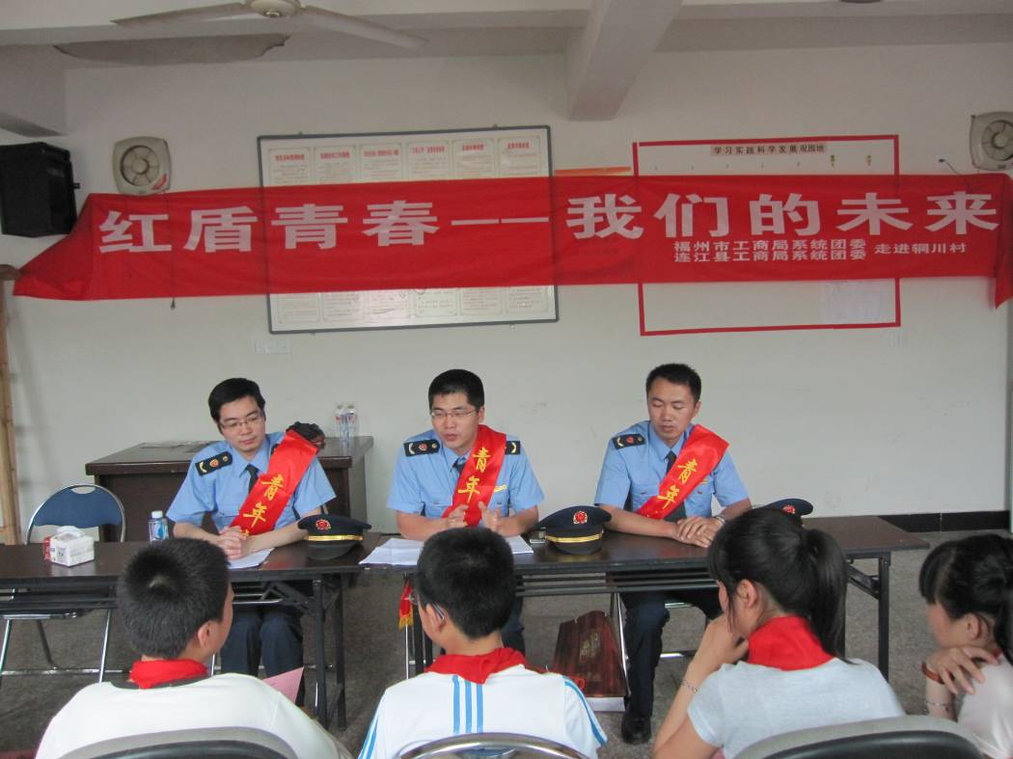
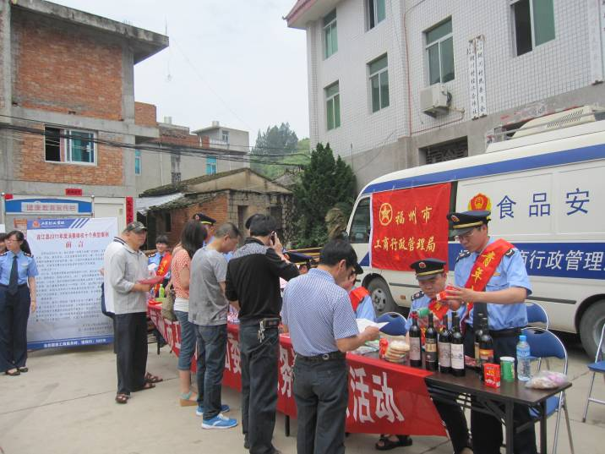
一是开展现场宣传活动。在村委会大楼前的市场空地上，布置展示消费维权“十大典型案例”宣传展板，组织业务骨干在现场用实物样品向群众传授如何辨别真假商品、如何查看预包装食品标签等相关知识，发放消费维权及食品安全知识宣传单，提高村民的消费维权意识，同时做好现场受理消费投诉以及相关法律咨询解答工作。
二是举办“红盾青春——我们的未来”座谈会。组织工商青年干部与优秀学生代表在村委会举办座谈，向学生们宣传工商法律法规、食品安全、消费维权等有关常识，通过一些实际典型案例与学生们交流互动，启发学生维权意识。举行捐赠仪式，给部分困难学生发放书本和学习用品等。

